Příloha č. 1: Technická specifikace plnění

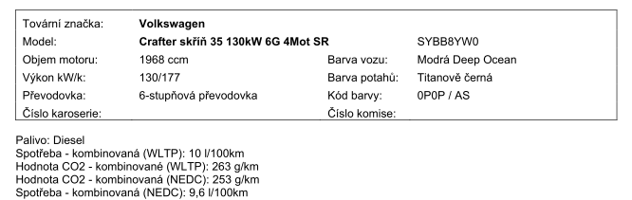

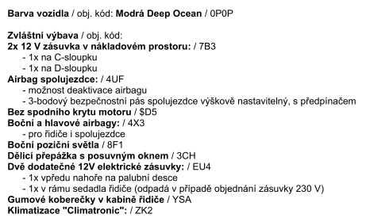
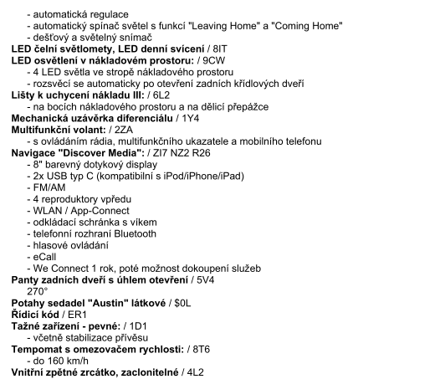
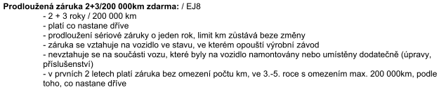

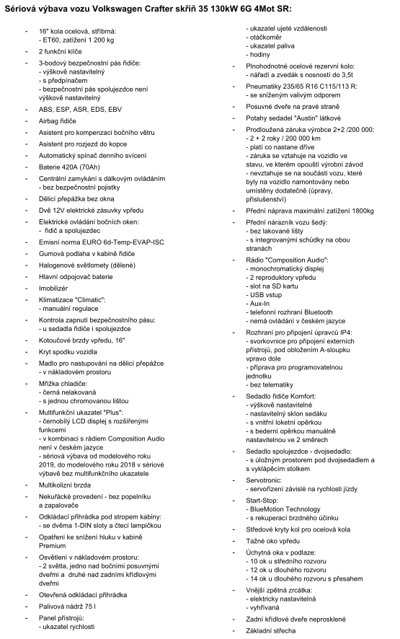

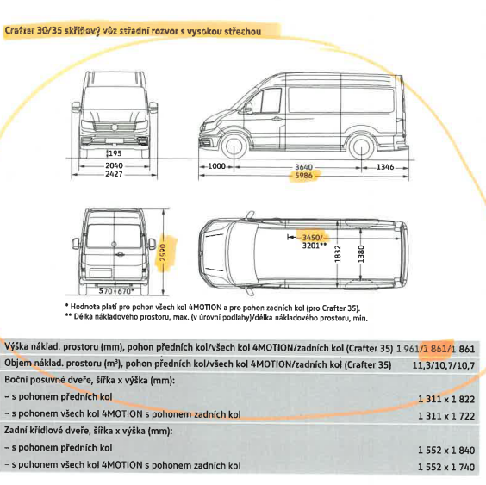

Prvky, které budou dodány v rámci přestavby společnosti HAGEMANN, a.s.:

Spodní kryt motoru a převodovky hliníkový
Zatmavení zadních oken
LED osvětlení nákladového prostoru
Zimní pneu na discích
Rampa a majáky dle požadavku
Průchodka pro kabely
Samolepící pruh pro zvýraznění - bílý

